12장. 스레드의 생성과 소멸

1. Windows에서의 스레드 생성과 소멸

**스레드의 생성**

Windows에서 사용할 수 있는 가장 기본적인 스레드 생성함수는 CreateThread이다.

|  |
| --- |
| HANDLE CreateThread (  LPSECURITY_ATTRIBUTES lpThreadAttributes,  SIZE_T dwStackSize,  LPTHREAD_START_ROUTINE lpStartAddress,  LPVOID lpParameter,  DWORD dwCreationFlags,  LPDWORD lpThreadID  ); |

lpThreadAttributes : 핸들의 상속 여부, NULL이 전달 되면 핸들은 자식 프로세스 생성 시 상속 대상에서 제외된다.

dwStackSize : 스레드 생성시 할당 되는 스택의 크기를 지정, 0 이면 디폴트 사이즈인 1M 바이트가 할당

lpstartAddress : 스레드의 main 역할을 하는 함수를 지정하는 전달인자. 인자 타입이 LPTHREAD_START_ROUTINE인데 다음과 같이 정의 되어있는 함수 포인터 이다.

|  |
| --- |
| Typedef DWRD (WINAPI *PTHREAD_START_ROUTINE)(LPVOID lpThreadParameter);  Typedef PTHREAD_START_ROUTINE LPTHREAD_START_ROUTINE; |

따라서 반환 타입이 DWORD이고 매개변수 타입은 LPVOID(void *)인 형태로 함수가 정의되어야 한다.

lpParameter : 스레드 함수에 전달할 인자를 지정하는 용도로 사용

dwCreationFlag : 스레드의 생성 및 실행을 조절하기 위해 사용되는 전달인자. CREATE_SUSPENDED가 전달되면, 스레드는 생성과 동시에 Blocked 상태에 놓이게 된고 ResumeThread가 호출되면 실행을 시작한다.

WindowsXP 이상에서는 STACK_SIZE_PARAM_IS_A_RESERVATION을 전달할 수 있는데, 이 경우 dwStackSize를 통해 전달되는 값의 크기는 reserve 메모리 크기를 의미하게되고 ,그렇지 않을 경우 commit 메모리 크기를 의미하게 된다.

lpThreadID : 스레드의 아이디를 전달 받기 위한 변수 주소 값

반환 값으로 생성된 스레드의 핸들이 리턴 된다.

Windows 에서 생성 가능한 최대 스레드 개수가 얼마나 되나요?

메모리가 허용하는 만큼, 스레드가 생성될 때마다 독립된 스택을 할당해 줘야만 한다. 다시 말해서 스택을 할당할 수 있을 때까지 스레드의 생성을 허용한다.

[예제 12-1. CountThread.cpp]

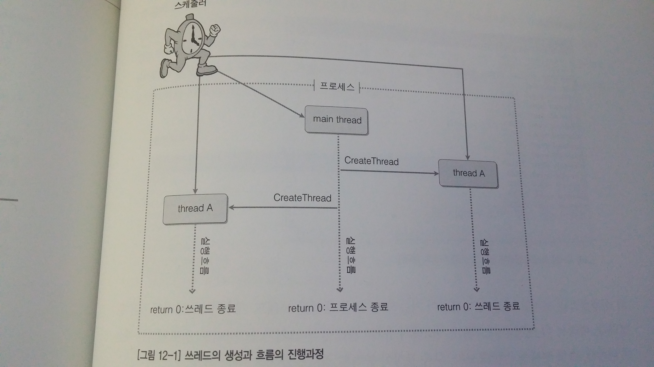

위 그림에서 main 스레드의 return문은 프로세스 종료라고 표시해 두었고, 스레드 함수의 return문은 스레드 종료라고 표시해 두었다.

Main 스레드는 프로세스 전체를 대표한다. 따라서 main 스레드의 return 문은 프로세스 종료로 이어진다. 집에 해당하는 프로세스가 사라지니 그 안에 있던 스레드들은 작업을 마치기도 전에 사라지는 것이다.

반면에 main 스레드가 아닌 스레드의 return 문은 return을 실행한 스레드의 종료를 의미한다.

멀티 스레드 기반 프로그래밍을 하면서 프로그래머가 범하는 과오 중에 하나가 스레드의 흐름을 예측하려고 한다는 것이다. 흐름을 예측한다는 것은 불가능하다. 시스템의 당시 상황에 따라서 다르게 동작하기 때문에 예측 자체가 의미가 없다.

또, 스레드를 생성할 때 설정하는 할당 스택 크기가 너무 작을 경우 무조건 디폴트 크기인 1M 바이트 사이즈로 지정해 버린다.

추가, sleep 함수 실행 시 0을 인자로 넘기면 자신에게 현재 할당된 타임 슬라이스(Time Slice)를 포기하고 우선순위가 같은 다른 스레드에게 실행의 기회를 양보한다.

**스레드의 소멸(스레드 생성에 대한 추가적인 이야기 포함)**

스레드 함수 내에서 return 문을 통해 종료 및 소멸시키는 방법이 가장 이상적이다. 그렇다고 해도 모든 경우에 있어서 최선의 방법이라는 것은 존재하지 않는다. Return 이외의 방법이 더 적절한 상황도 얼마든지 있다.

**“무조건 사용하지 말라!”**라고 단정 짓는 것보다, 가능한 다양한 방법에 대해서 이해하고 필요한 상황에 대한 시나리오를 머리 속에 넣어두는 것이 필요하다. 무조건 좋지 않고 불필요한 것이라면 왜 만들어 놓았겠는가. 그러나 return 이외의 방법이 반드시 필요한 상황을 연출하기가 쉽지 않다.

**Case 1: 스레드 종료 시 return을 이용하면 좋은 경우(거의 대부분의 경우)**

**가장 일반적인 종료 방법이다.**   
스레드 함수에서 return 하는 방식이다. Case 별로 구분 짓기 위해서 한 가지 사례를 제시하겠다.

1~10 까지 더하는 작업을 하려고 할 때, 총 세 개의 스레드를 생성해서 일의 부담을 각각 나눠주려고 한다. 정해진 시간 동안에 cpu에게 보단 많은 일을 시킬 수 있고, Blocked 상태에 놓이는 상황도 세 개의 스레드가 나눠서 감당하기 때문에 속도가 높아질 확률이 높다.

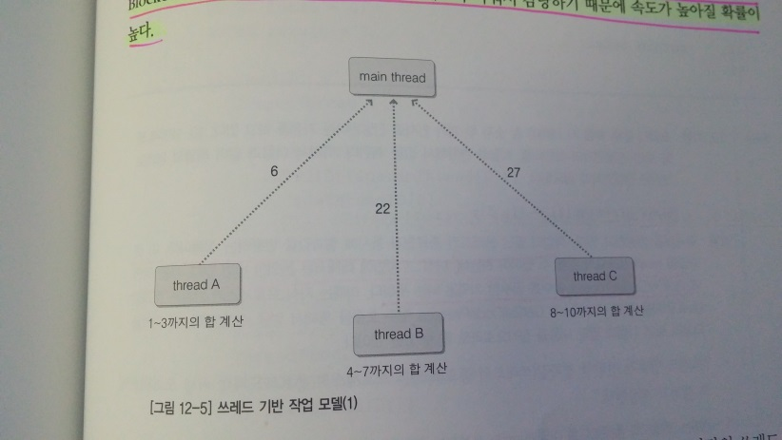

위 그림은 스레드 기반 작업 모델을 나타낸 것이다.

[예제 12-2. ThreadAdderOne.cpp], [예제 12-3. ThreadAdderOne.cpp]

예제 12-3 에서 호출하는 함수 GetExitCodeThread는 다음과 같이 선언되어 있다.

|  |
| --- |
| BOOL GetExitCodeThread (  HANDLE hThread,  LPDWORD lpExitCode) |

hThread : 종료 코드를 얻기 위한 스레드의 핸들을 인자로 전달한다.

lpExitCode : 얻게 되는 종료 코드를 저장할 메모리의 주소 값을 전달한다.

**Case 2 : 스레드 종료 시 ExitThread 함수 호출이 유용한 경우(특정 위치에서 스레드의 실행을 종료시키고자 하는 경우)**

ExitThread 함수가 있다. 이 함수는 현재 실행 중인 스레드를 종료하고자 할 때 호출하는 함수로서, 이 함수도 return 방식의 스레드 종료만큼이나 선호되는 편이다.

|  |
| --- |
| VOID ExitThread (  DWORD dwExitCode  ); |

dwExitCode : 커널 오브젝트에 등록되는 스레드 종료 코드 (ExitCode)를 지정한다.

여기서 등록되는 종료코드는 앞서 소개한 GetExitCodeThread 함수를 통해서 얻을 수 있다. 이 함수의 장점은 언제 어디서나 스레드를 종료 시킬 수 있다는 점이다. 뿐만 아니라, 보는 사람의 관점에 따라서 return 문을 사용하는 것보다 코드를 이해하기 좋다고 말할 수도 있다.

그렇다면 return 문은 어디서나 스레드를 종료 시킬 수 없는가?

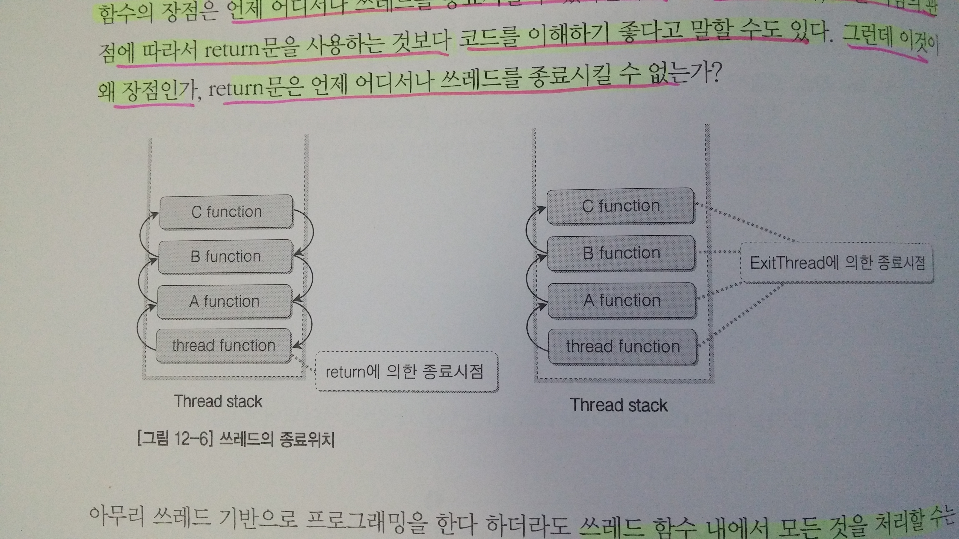

아무리 스레드 기반 처리라 하더라도 스레드 함수 내에서 모든 걸 처리할 수는 없다. 중첩된 함수로 구현된 상황에서 return 문에 의해 종료를하고자 한다면 thread function까지 return을 해야만 종료가 가능하다.

그렇다면 ExitThread가 더 좋은 방법인가?

이 함수는 한가지 주의 해야할 사항이 있다. A, B 함수에서 C++객체(생성자 호출을 통해서 만들어지는 객체)가 존재한다고 했을 때, C함수에서 ExitThread 함수가 호출되었다면, A,B 함수의 스택 프로임에 존재하는 객체의 소멸자는 호출하지 않는다.

이는 메모리 누수로 이어 질 수 있다.

**Case 3 : 스레드 종료 시 TerminateThread 함수 호출이 유용한 경우 (외부에서 스레드를 종료시키고자 하는 경우)**

Main 함수 내에서 스레드를 생성할 경우 해당 스레드의 핸들을 얻게 된다. 이 핸들을 이용해서 스레드를 강제 종료시킬 수 있다. **스레드 스스로 종료시점을 결정짓는 것이 아닌 외부의 강제 종료** 이다.

|  |
| --- |
| BOOL TerminateThread (  HANDLE hThread,  DWORD dwExitCode  ); |

hThread : 강제 종료할 스레드의 핸들

dwExitCode : 종료할 스레드의 종료 코드를 인자로 넘긴다.

이 함수의 문제점은 강제 종료라는 점이다. 종료의 대상이 되는 스레드는 종료가 되는 시점까지도 자신이 종료된다는 사실을 인식하지 못한다는 것이다. 따라서 종료에 필요한 여러 일들을 처리하지 못한다.(메모리 리소스 해제 등)

2. 스레드의 성격과 특성

**힙, 데이터 영역, 그리고 코드 영역의 공유에 대한 검증**

스레드는 메모리를 공유한다. 특히 전역 변수가 할당 되는 데이터 영역과, 메모리가 동적으로 할당 되는 힙 영역을 공유한다.

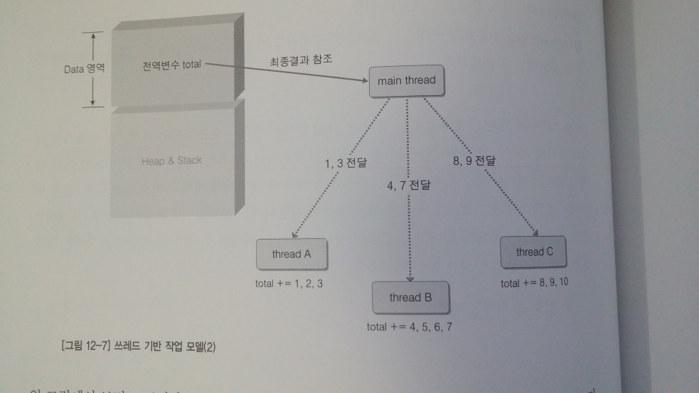

위 그림을 보면 total이라는 변수는 전역 변수로 선언하고 있다. 생성된 모든 스레드는 total 을 공유하고 있으며 동이란 total변수를 대상으로 덧셈 연산을 진행할 수 있다. 그리고 그 최종 결과를 main thread가 참조하는 형태로 전개 된다.  
[예제 12-4 ThreadAdderTwo.cpp]

**동시접근에 있어서의 문제점**

아무런 안전장치도 없이 전역 변수 total에 둘 이상의 스레드가 동시접근하게 되면 문제가 있을 수 있다.

언뜻 스레드는 순차적으로 돌아가며 진행되고 있어 문제 될 것이 없다고 생각할 수 있다.

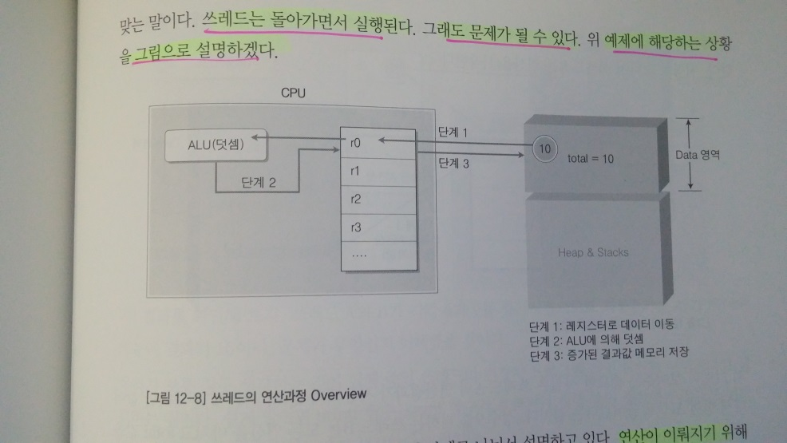

위 그림은 덧셈이 이뤄지는 과정을 간단히 표현한 것이다. 단계 1 은 연산이 이뤄 지기 위해 메모리에 저장된 데이터를 레지스터에 이동하고 있다. 그리고 ALU에 의해 실질적인 덧셈 연산이 진행되고, 그 결과가 다시 메모리에 저장되는 구조로 진행된다. 그 결과가 다시 메모리에 저장되는 구조로 진행된다. (단계 2, 3)

만약 CPU는 현재 A스레드를 실행 중에 있다. 따라서 total에 저장된 값을 레지스터로 이동한 다음, 정수 6에 대한 덧셈까지 끝이 난 상황이다. 현제 연산 결과는 레지스터에 저장되어 있다.

단계 1, 2까지 끝난 상태이다.

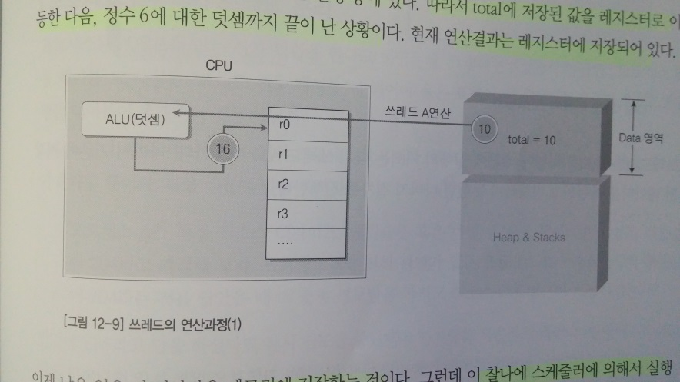

결과 값을 메모리에 저장하려는 찰나에 스케줄러에 의해서 실행 대상이 다른 스레드로 넘어 갔다면, 현재까지의 상황을 메모리에 저장하고 다른 스레드의 작업을 시작한다.

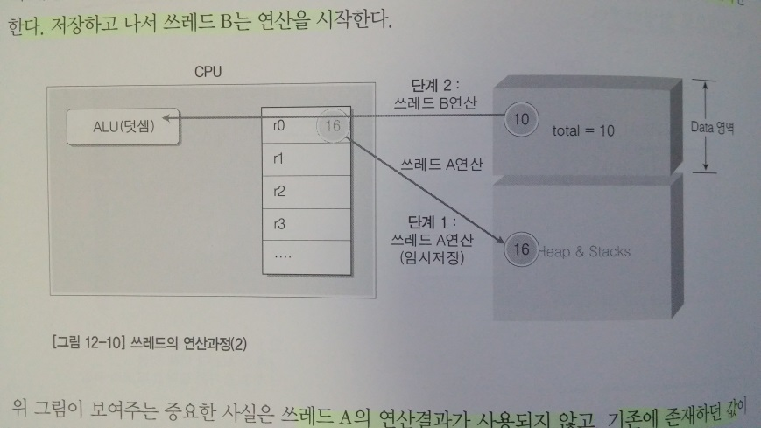

위 그림이 보여 주듯이 다음 실행 대상의 스레드는 이전 스레드의 연산의 결과를 사용하지 않고, 기존 존재하던 값이 다시 한번 ALU로 들어 간다는 것이다. 이 스레드는 모든 연산을 마치고 total 값을 19로 만들고 종료 된다.

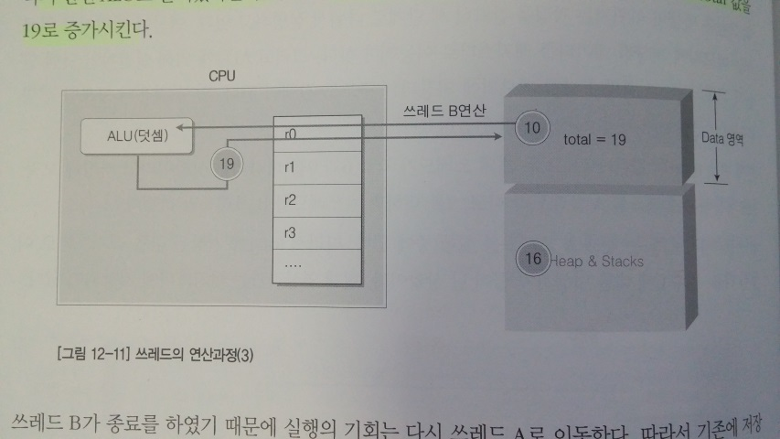

다시 실행의 대상이 된 이전 스레드는 나머지 절차를 실행하고 연산의 결과인 total = 16을 메모리에 덮어 씌워 버린다.

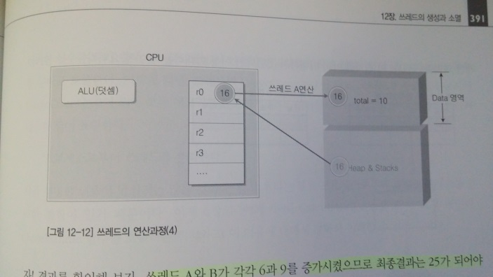

이렇게 총 결과가 25가 될 것이라 예상 했던 것과 달리 결과는 16이 되었다.  
**보통 사용자가 잘못 생각하기 쉬운 점은 실행 중인 스레드의 변경이 프로그램 라인 단위로 이뤄진다고 생각하는 점이다.**

**쉽게 말하면 printf 함수, scanf 함수가 호출되어 실행 중인 중간에는 절대로 컨텍스트 스위칭이 일어나지 않는다고 생각한다는 점이다.**

요점은 둘 이상의 스레드가 같은 메모리 영역을 동시에 참조하는 것은 문제를 일으킬 가능성이 매우 높다.

**프로세스로부터의 스레드 분리**

프로세스는 스레드를 담는 상자 역할을 한다고 했다, 그렇다면 “프로세스 핸들 테이블”도 사실 “스레드 핸들 테이블”이 되어야 옳은 것이 아닐까? 즉 각각의 스레드 별로 핸들 테이블이 존재하는 것은 아닐까?

결과는 아니다. **핸들 테이블은 여전히 프로세스 소유 이며 하나의 프로세스에 하나의 핸들 테이블이 존재 할 뿐이다.**

핸들 값은 핸들 테이블에 정보가 등록된 이후에, 이 핸들 테이블의 소유자에 해당하는 프로세스에게만 의미를 지닌다.

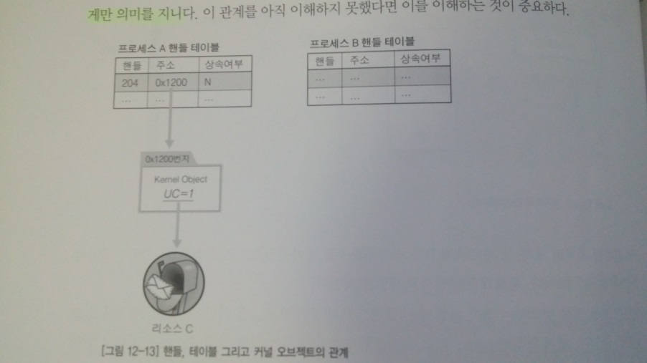

위 그림을 보면 프로세스 A의 핸들 테이블에 핸들 204에 대한 정보가 등록되고, 이 정보를 통해서 커널 오브젝트와 리소스C에 접근이 가능하다. 그러나 프로세스 B에는 204라는 핸들이 존재하지 않는다.

UsageCount는 커널 오브젝트의 소멸 타이밍을 결정하기 위해서 필요하다.

자식 프로세스의 경우 생성과 동시에 UsageCount는 2가 된다. 그래서 하나는 자식 프로세스가 종료될 때 감소하고, 또 하나는 부모 프로세스가 자식 프로세스의 핸들을 인자로 Closehandle 함수를 호출할 때 감소한다고 하였다.

스레드도 마찬 가지이다. 스레드 역시 생성과 동시에 UsageCount는 2가 된다. 하나는 스레드 종료 시 감소하고, 나머지 하나는 스레드 핸들을 인자로 CloseHandle 함수가 호출될 때 감소한다.

**ANSI 표준 C라이브러리와 스레드**

초기에 표준 C라이브러리가 구현될 당시에는 스레드에 대한 고려가 이뤄지지 않았다. 따라서 멀티 스레드 기반으로 프로그램을 구현하게 되면, 동일한 메모리 영역을 동시에 접근하는 문제가 있을 수 있다.

해결책은 MS에서 멀티 스레드에 안전한 ANSI표준 라이브러리를 제공하고 있다. 따라서 이 라이브러리를 사용해서 빌드하여야 한다. (Runtime Library : Multi-Threaded Dbug DLL)

대표적으로 스레드에 안전한 함수로, 스레드를 생성할 때, CreateThread가 아닌 _beginthreadex 함수를 사용한다,

_beginthreadex는 내부적으로 스레드 생성을 위한 CreateThread를 호출한다. 단, 스레드를 생성하기에 앞서서 스레드를 위해, **독립적인 메모리 블록을 할당** 한다.

|  |
| --- |
| uintptr_t CreateThread (  void *security,  unsigned stack_size,  unsigned (*start_address) (void*),  void *arglist,  unsigned initflag,  unsigned *threadaddr  ); |

전달 인자의 순서와 의미가 CreateThread 함수와 동일하다. 반환형이 다르기 때문에 HANDLE 형으로 형변환이 필요 하다.

또, 스레드의 종료 방법으로 return 을 사용하는 것이 가장 좋은 것은 같으나 ExitThread 함수의 경우

|  |
| --- |
| void _endthreadex(unsigned retval); |

함수를 사용해야 한다.

하지만, 역시 return 문을 사용하여 스레드를 종료 하는 것이 가장 좋다. 이유는 스레드 함수에서 return 문을 이용해 종료 하면 내부적으로 _endthreadex 함수가 호출되기 때문이다.

[예제 12-6 CountThreadMultiThread.cpp]

3. 스레드의 상태 컨트롤

**스레드의 상태 변화**

프로세스의 상태 변화에 대해 알고 있을 것이다. Windows에서는 상태 변화의 주체가 프로세스가 아닌 스레드 이다. 하지만, 상태변화의 주체가 달라졌을 뿐 상태변화 자체는 변하지 않는다.

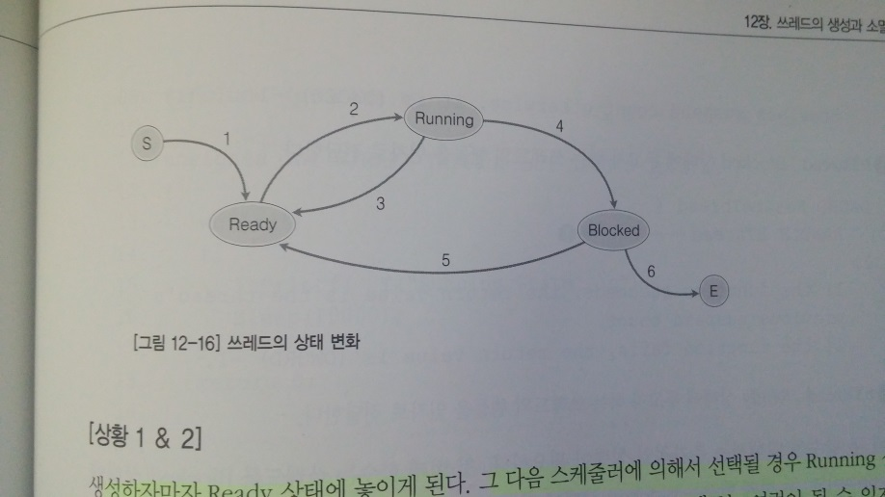

[상황 1 & 2]

생성 하자 마자 Ready 상태에 놓임, 스케쥴러에 의해 실행 대상으로 선택 될 경우 Running 상태가 됨,

Ready 상태에 놓이는 스레드는 여럿일 수 있지만 Running 상태에 놓이는 스레드는 하나 뿐,

[상황 3]

실행 중인 스레드의 타임 슬라이스(time slice)를 모두 소비하여 다른 스레드에게 실행 기회를 넘겨 줄 때, Ready 상태로의 이동이 이뤄짐

[상황 4 & 5]

Running 상태의 스레드가 입출력 연산을 하거나, Sleep 함수 호출을 했을 때, Blocking 상태가 된다. Blocking 의 원인이 해소되면 다시 Ready 상태가 되며 다음 타임 슬라이스를 할당 받길 기다린다.

**Suspend & Resume**

스레드의 상태 컨트롤에 사용되는 함수, 스레드를 Blocking 상태로 이동 시키거나, 다시 Ready 상태로 이동 시킨다.

|  |
| --- |
| DWORD SuspendThread (  HANDLE hThread  ); |

hThread : Blocked 상태에 두고자 하는 스레드의 핸들을 인자로 전달

|  |
| --- |
| DWORD ResumeThread (  HANDLE hThread  ); |

hThread : Ready 상태에 두고자 하는 스레드의 핸들을 인자로 전달

스레드의 커널 오브젝트에는 SuspendThread 함수의 호출 빈도를 기록하기 위한 서스 펜드 카운트(suspend count)라 불리는 멤버가 존재한다. Suspend count 는 SuspendThread를 한번 호출할 때 바다 증가 하며, 두 번 호출한 상태가 되어 suspend count 가 2가 되었을 때 한번의 ResumeThread 호출호 바로 Ready가 되지 않는다. Suspend count가 하나 감소 할 뿐이다.

[예제 12-7 SuspendCout.cpp]

4. 스레드의 우선 순위 컨트롤

Windows에서는 프로세스가 우선순위를 갖는 것이 아니라, 프로세스 안에서 동작하는 스레드가 우선순위를 갖는다.

먼저. 프로세스의 우선순위를 가리켜 기준 우선 순위라고 한다.

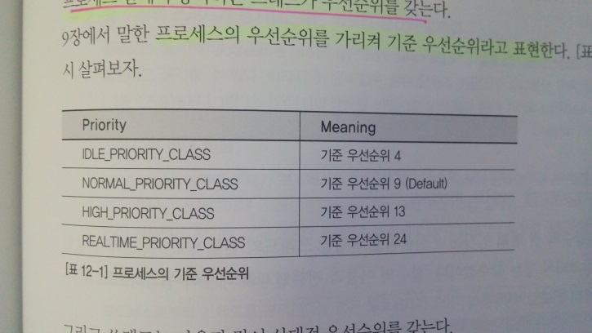

그 다음, 스레드의 상대적 우선순위를 갖는다.

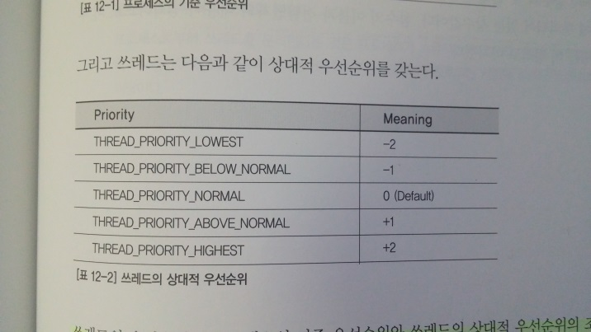

스레드의 우선순위는 위의 프로세스 기준 우선순위와 스레드의 상대적 우선순위의 조합으로 결정된다.

Ex) 기준 우선순위 NORMAL_PRIORTY_CLASS(9)이고 스레드 상대적 우선순위가 THREAD_PRIORITY_LOWEST(-2)라면 스레드의 최종 우선순위는 7이 된다.

|  |
| --- |
| BOOL SetThreadPriority (  HANDLE hThread,  int nPriority  ); |
| int GetThreadPriority (  HANDLE hThread  ); |

SetThreadPriority 함수의 첫번째 인자는 우선순위를 변경할 스레드의 핸들이고, 두번째 전달인자는 상대적 우선순위의 값이다.